Сделать калькулятор тарифов как на этом сайте, тарифы находятся внизу страницы https://www.bank-hlynov.ru/legal_persons_and_entrepreneurs/settlement_and_cash_services/kalkulyator/ язык с# среда разработки visual studio
Форма должна выглядеть вот так:
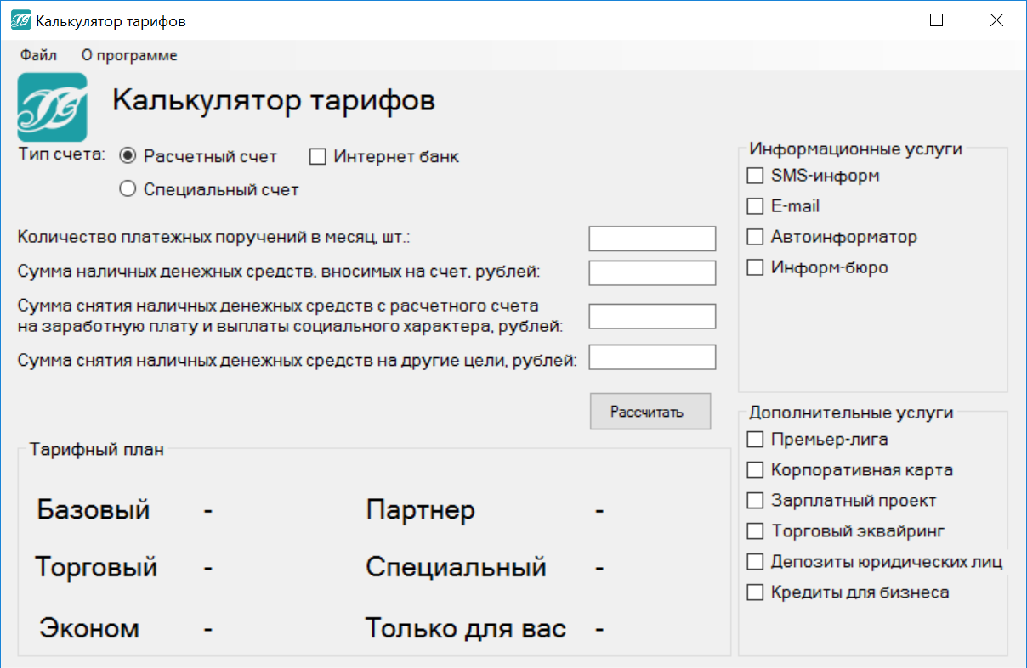
Где тарифные планы там все значения должны получатся как на сайте,
а тариф “только для вас” при выборе дополнительных услуг должен уменьшаться на 100-50 рублей, если 1 услуга выбрана одно уменьшение если 2 то еще и так далее. В коде сделайте комментарий где можно стоимость этих дополнительных услуг изменить и на сколько цена изменяется при выборе их тоже где можно изменить.

